**REPOBLIKA JUŽNA AFRIKA**

**ALI**

**JUŽNOAFRIŠKA REPUBLIKA**

**oziroma**

**JAR**

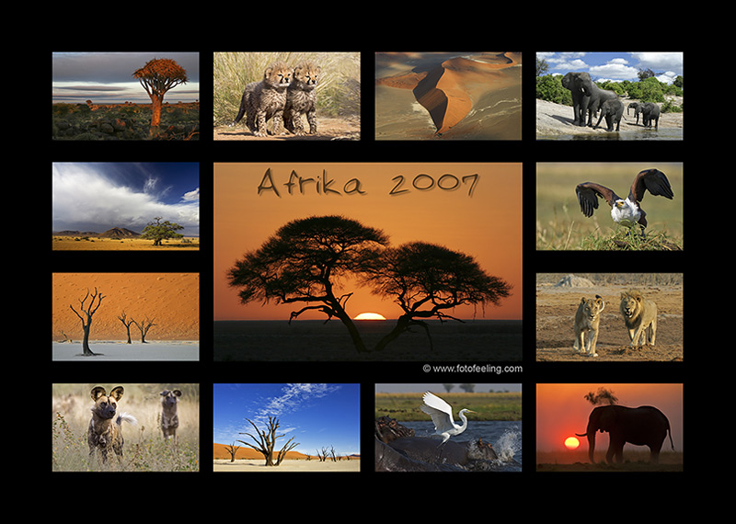

1. **Geografski oris**

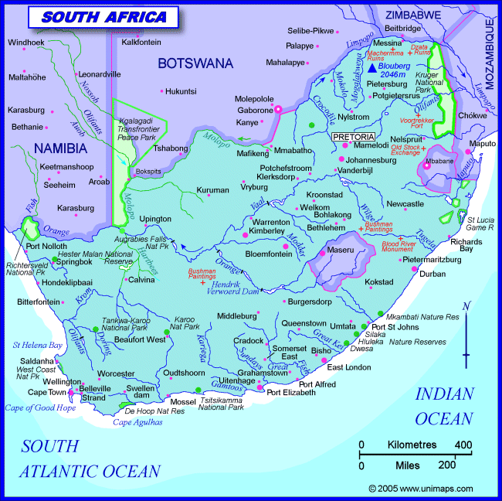

Republika Južna Afrika ali tudi Južnoafriška republika je [republika](http://sl.wikipedia.org/wiki/Republika) na skrajni južni konici [Afrike](http://sl.wikipedia.org/wiki/Afrika). Na zahodu jo obliva Atlantski, na vzhodu Indijski ocean, na severu meji na [Namibijo](http://sl.wikipedia.org/wiki/Namibija), [Bocvano](http://sl.wikipedia.org/wiki/Bocvana) in [Zimbabve](http://sl.wikipedia.org/wiki/Zimbabve), ter na severovzhodu na [Mozambik](http://sl.wikipedia.org/wiki/Mozambik) in [Svazi](http://sl.wikipedia.org/wiki/Svazi), medtem ko je [kraljevina](http://sl.wikipedia.org/w/index.php?title=Kraljevina&action=edit) [Lesoto](http://sl.wikipedia.org/wiki/Lesoto) v celoti vsebovana znotraj [meja](http://sl.wikipedia.org/wiki/Meja) Južne Afrike. Do leta 1993 je bil del njenega ozemlja tudi Walvisbaai, največje namibijsko pristanišče.

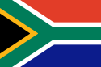

1. **Zgodovina**

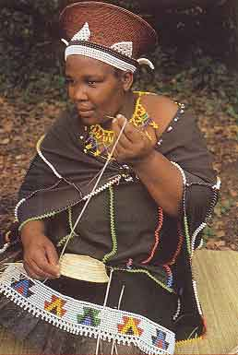

**Afrika je stoletja podžigala domišljijo pomorščakov. Sledeč obalni črti celine so si tako na Atlantskem kot na Indijskem oceanu upali vedno dlje proti jugu. Kam neki vodi ta obala, ki je noče biti konec? Tako so se spraševali že feničanski pomorščaki, za njimi grški, pa Kartažani, Arabci in naposled ob prehodu v novi vek še portugalski. Kdo je bil zares prvi, ki je objadral južno konico Afrike, ostaja sporno. Dokazana pa je plovba Bartolomeja Diaza, ki je leta 1488 obplul Rt dobrega upanja.**

Območje Južne Afrike je bilo naseljeno s plemeni [Khoi](http://sl.wikipedia.org/w/index.php?title=Khoi&action=edit), [San](http://sl.wikipedia.org/w/index.php?title=San&action=edit), [Xhosa](http://sl.wikipedia.org/w/index.php?title=Xhosa&action=edit), [Zulu](http://sl.wikipedia.org/w/index.php?title=Zulu&action=edit) in drugimi, ko so tja leta [1652](http://sl.wikipedia.org/wiki/1652) prispeli [nizozemski](http://sl.wikipedia.org/wiki/Nizozemci) kolonisti. Leta [1910](http://sl.wikipedia.org/wiki/1910) so se štiri glavne republike v regiji združijo v Južnoafriško unijo. Leta [1931](http://sl.wikipedia.org/wiki/1931) postane Južna Afrika suveren dominion pod britansko krono, leta [1961](http://sl.wikipedia.org/wiki/1961) pa se osamosvoji kot republika. V letih 1948-1991 so v Južni Afriki uveljavljali rasno razlikovanje; belci so bili skoraj povsem ločeni od črnskega prebivalstva. Potomci belih kolonistov so ostali manjšina med izvornimi Afričani. Kljub temu so belci dolgo ohranjali svojo nadvlado z vrsto surovih [apartheidskih](http://sl.wikipedia.org/wiki/Apartheid)* zakonov, ki so deželo delili na rasni osnovi.

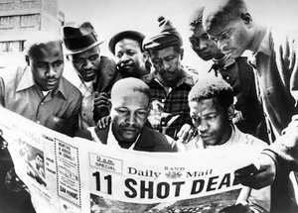

Kljub strogim mednarodnim kazenskim ukrepom zaradi take politike in kljub gospodarskim težavam je bila država še vedno uspešna, kar se ji je posrečilo zaradi velikanskega naravnega, posebno rudnega bogastva in zaradi strateškega položaja. Sistem apartheida je v drugi polovici [20. stoletja](http://sl.wikipedia.org/wiki/20._stoletje) naletel na vse večje nasprotovanje tujine, kar je vodilo v širše sankcije, naraščajočega nemira in zatiranje s strani vlade, ki jo je vodila Nacionalna stranka. Vlada je leta [1990](http://sl.wikipedia.org/wiki/1990) začela pogajanja o mirnem prenosu oblasti na črnsko večino, ko je dovolila delovanje [Afriškega narodnega kongresa](http://sl.wikipedia.org/w/index.php?title=Afri%C5%A1ki_narodni_kongres&action=edit) (ANC) in drugih levičarskih organizacij ter po 27 letih izpustila [Rolihlahlo »Nelsona« Mandelo](http://sl.wikipedia.org/wiki/Nelson_Mandela) iz zapora.

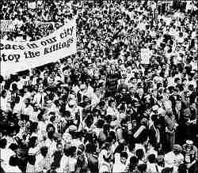

Apartheidsko zakonodajo so postopno umaknili iz ustavnih listin, in leta [1994](http://sl.wikipedia.org/wiki/1994) so bile razpisane prve več rasne volitve. Te je prepričljivo dobil [ANC](http://sl.wikipedia.org/w/index.php?title=ANC&action=edit), ki je od takrat dalje na oblasti. Nadzor države je zdaj pretežno v rokah črnske večine, bela manjšina pa ostaja vplivna v poslovnem sektorju.

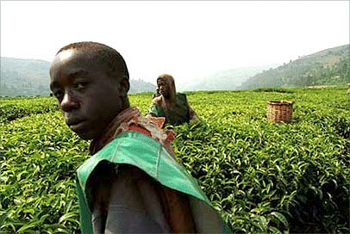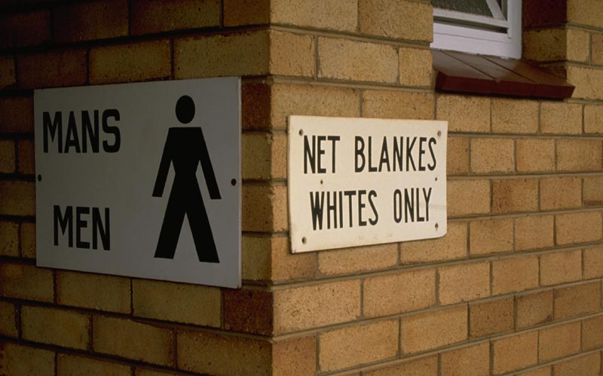

## * APARTHEID = Apartheid pomeni povsem ločeno življenje

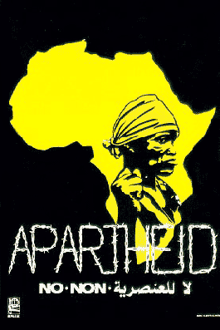

## rasnih skupin, pri čemer e privilegiran položaj namenjen belcem. Uvedli so rasističen zakon in ga izvajali tako, da so uničevali naselja črncev, ki so bila na območjih namenjenim belcem. Za črnce so ustanovili bantustane- črnske države znotraj južne Afrike , ki jih ni priznal nihče drug.

1. **Južnoafriška republika danes**

Južnoafriška republika ima tri glavna mesta; [**Pretoria**](http://sl.wikipedia.org/wiki/Pretoria) je upravno središče, [**Cape Town**](http://sl.wikipedia.org/wiki/Cape_Town) je zakonodajno središče in [**Bloemfontein**](http://sl.wikipedia.org/w/index.php?title=Bloemfontein&action=edit) je sodno središče. Največje mesto pa je [**Johannesburg**](http://sl.wikipedia.org/wiki/Johannesburg). Južna Afrika ima 11 uradnih [jezikov](http://sl.wikipedia.org/wiki/Jezik) (kar jo uvršča takoj za [Indijo](http://sl.wikipedia.org/wiki/Indija)) in posledično obstaja več uradnih nazivov države: *IRiphabliki yeSewula Afrika* ([ndebelščina](http://sl.wikipedia.org/w/index.php?title=Ndebel%C5%A1%C4%8Dina&action=edit)), *Rephaboliki ya Afrika-Borwa* ([pedi](http://sl.wikipedia.org/w/index.php?title=Pedi&action=edit)), *Rephaboliki ya Afrika Borwa* ([sotho](http://sl.wikipedia.org/w/index.php?title=Sotho&action=edit)),*IRiphabhulikhi yeNingizimu Afrika* ([svati](http://sl.wikipedia.org/w/index.php?title=Svati&action=edit)), *Riphabliki ra Afrika Dzonga* (tsonga), *Rephaboliki ya Aforika Borwa* ([tsvana](http://sl.wikipedia.org/w/index.php?title=Tsvana&action=edit)), *Riphabuḽiki ya Afurika Tshipembe* ([venda](http://sl.wikipedia.org/w/index.php?title=Venda&action=edit)), and *IRiphabliki yaseMzantsi Afrika* ([koščina](http://sl.wikipedia.org/w/index.php?title=Ko%C5%A1%C4%8Dina&action=edit)), *Republic of South Africa* ([angleščina](http://sl.wikipedia.org/wiki/Angle%C5%A1%C4%8Dina)) in *Republiek van Suid-Afrika* ([afrikanščina](http://sl.wikipedia.org/wiki/Afrikan%C5%A1%C4%8Dina)). Oblika vladanja je parlamentarna demokracija. Predsednik države je Thabo Mbeki.



Površina republike je [**1.221.037 km²**](http://sl.wikipedia.org/wiki/1_E12_m%C2%B2)**.** Vodnapovršina je zanemarljiva. Po ocenah leta 2005 je število prebivalcev **47.432.000** ( to je za 2.612.722 več kot leta 2001). Gostoto poselitve je **39/km² .**

Bruto domači proizvod (BDP) je po ocenah leta 2005 **12,161** USD na prebivalca in **570,2** milijardi USD skupaj**.**

Valuta je **južnoafrišk rand (ZAR).**

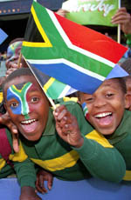

1. **Narava**

Južnoafriško republiko lahko razdelimo po oblikovanosti tal na dve veliki območji; na obširno osrednjo planoto in na območja, ki planoto obkrožajo; območji ločujejo strma terasasta gorovja.

**Relief:**

Gorovja se razlikujejo po višini, zgradbi in strmosti pobočij. Okoli osrednje planote oblikujejo obod, ki poteka od Zmajevih gora na JV do Namibije na SZ. Tudi osrednja planota je različno visoka; najvišja je ob vznožjih natalskih Zmajevih gora, najnižja v SZ planoti puščave Kalahari. Uradna prestolnica Bloemfontein je na sredi države, zahodno od Lesota. Osrednja planota se spušča v razčlenjena obrobna pobočja, na jugu pa v nižjo planoto Veliki Karu, ki je povezana s Kapiskim nagubanim gorstvom; del tega gorstva so Črne gore, višavje Mali Karu in Mizasta gora nad sedežem parlamenta Cape Townom, ki je ob JZ, atlantski obali. Obalna ravnina je, razen Mozambika, zelo ozka in ni dobrih naravnih pristanišč.

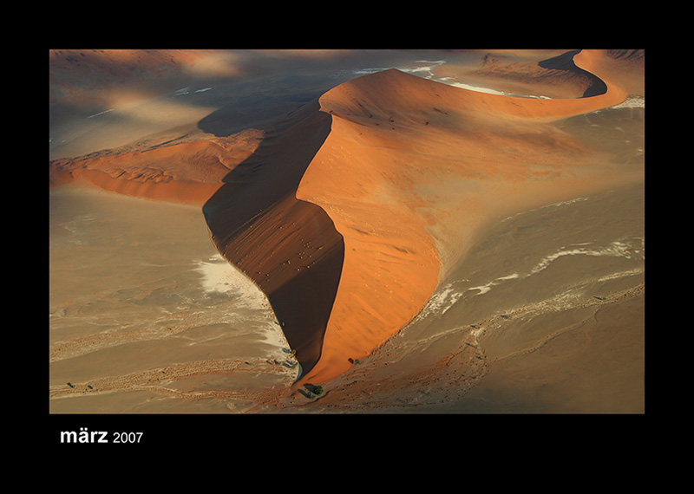

**Podnebje**:

podnebje v JAR-u je podobno sredozemskemu. Na jugu države zimske padavine prinašajo zahodni vetrovi. Poletne padavine pa ponavadi prihajajo s toplega indijskega oceana. Najbolj namočena dela države sta vzhodni del višavja in obala pod njim. Padavine se manjšajo od vzhoda proti zahodu. Na vzhodu pade nad 1000mm padavin, a na zahodni strani višavja pa le 250mm padavin letno ( na obalo pod njim pa še manj). Pred zahodno obalo teče z antarktičnega območja proti severu mrzel Benguelski tok, ki na zahodu države zmanjšuje količino padavin. Pred JV obalo teče topel Agulhaški tok, ki vzhodnemu delu države prinaša več padavin. Na vzhodni obali pade večina dežja v poletnih mesecih od novembra do aprila. Zimski meseci od maja do oktobra so precej hladni ter prinašajo daljnemu JZ dež in celo sneg. Na vzhodni obali so tople tudi zime.  
Zaradi neenakomerne porazdelitve dežja je več kot polovica države sušna ali polsušna. V notranjosti države pade malo dežja ki je povrhu še nestalen in zato preprečuje rast rastlin in uspešno razvijanje živinoreje. Temperature so v notranjosti višavja nižje kot na obalnih delih (zaradi nadmorske višine). V najtoplejših mesecih so temperature na višavju od 20oC do 23oC in od 7oC do 9oC v najhladnejših mesecih. Na obali pa tudi v najhladnejšem času ne padejo temperature pod 11oC.

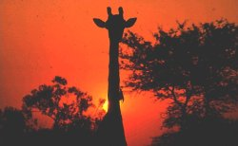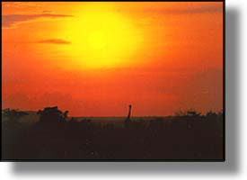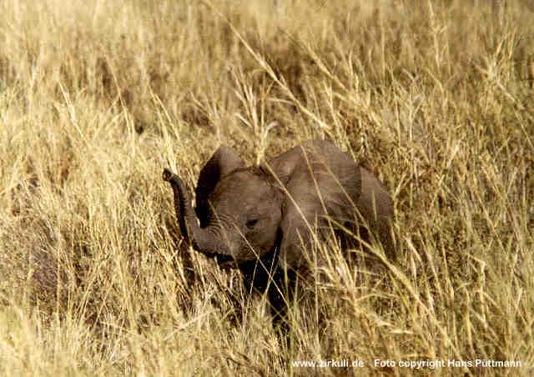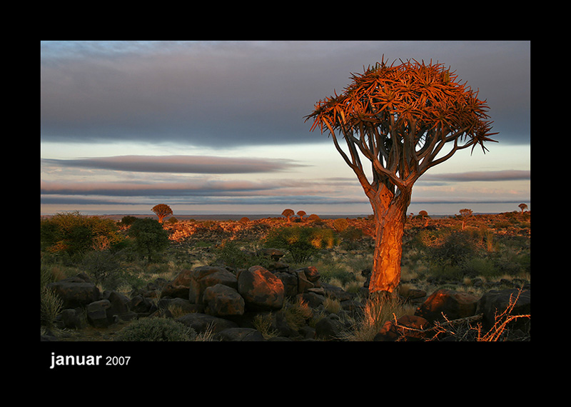

**Rastlinstvo:**

podnebne in reliefne značilnosti vplivajo tudi na rastlinstvo in njegovo razporeditev. Kjer so najbolj namočeni deli (v Natalu) rastejo gozdovi. V notranjosti, kjer je precej suho prevladuje savansko rastlinstvo in veld (nizkotravna vegetacija). V najbolj suhih predelih pa najdemo polpuščavsko rastlinstvo.

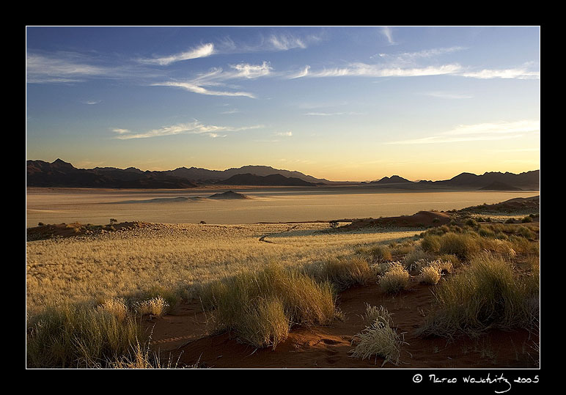

1. **Družba**

Južnoafriška politika rasnega razlikovanja (**apartheid**) je državi prinesla obsodbo mednarodne javnosti, gospodarske ukrepe, prepoved prodaje orožja in udeležbe na športnih prireditvah. Takšni politiki je z vsemi sredstvi nasprotoval Afriški nacionalni kongres; spremenila se je šele v zadnji letih.

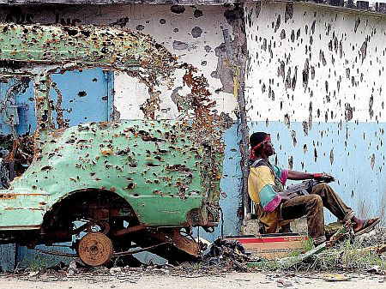

**Ljudstvo**:  
Pred letom 1994 je južnoafriška ureditev razločevala 4 rasne skupine; dejansko je podoba veliko bolj zapletena.

Prva skupina so črnci, ki večinoma pripadajo Bantujcem ( npr. ljudstva Zulu, Soto, Venda, Kosa in mnoga druga). Teh je skoraj tri četrtine.

Druga skupina so belci. Delno so to Buri (potomci nekdanjih nizozemskih priseljencev, ki govorijo mešanico nizozemščine in besed bantujskih jezikov ter sami sebe imenujejo Afrikanci), delno pa potomci britanskih priseljencev, k so naseljeni zlasti v Kaplandiji. Belcev je manj kot za petino državljanov.

V tretjo skupino uvrščamo mešance evropskih priseljencev, črncev in azijskih doseljencev.

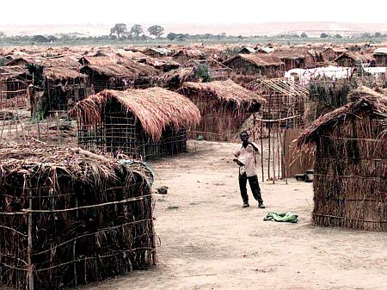

Četrto skupino pa sestavljajo potomci azijskih priseljencev, v glavnem iz Indije. Ta skupina je najmanj številčna.

Več kot tri četrtine prebivalstva so kristjani; zelo verni so podeželski Afrikanci. Črnski Afrikanci ponekod še ohranjajo afriške vere, med drugimi verniki je nekaj hindujcev in muslimanov.

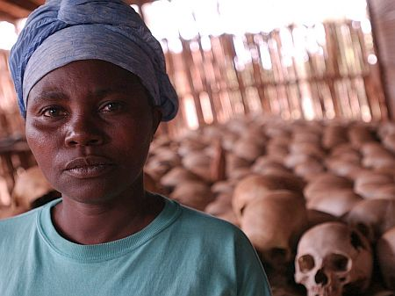

1. **Gospodarstvo**

Južnoafriška republika je industrijsko-kmetijska država. Je gospodarsko najbolj razvita država v Afriki. Vse večje število prebivalcev, gradnja prometne zveze, dotok tujega kapitala n obilo rudnega bogastva je vplivalo na hiter gospodarski razvoj.

**Kmetijstvo**:

Zaradi nestalnosti padavin je pridelek nepredvidljiv, namakanje ni kos potrebam, veliko težav pa povzroča tudi erozija tal. Kljub tem neugodnim razmeram je kmetijstvo pomembna gospodarska panoga. Pomembne so kmetije belcev, ki gojijo kulturne rastline za prodajo. Ker imajo majhne črnske samooskrbne kmetije (v nekdanjih domorodnih predelih) premalo zemlje, morajo števili južnoafriški črnci iskati delo drugod.

Glavni pridelek za domačo prehrano je koruza in pšenica, za izvoz pridelujejo sladkorni trst, agrume, grozdje, bombaž in tobak.

Živinoreja je mnogostranska in pridobiva za izvoz meso, mlečne izdelke in volno.

Čeprav je gozdov razmeroma malo, zadoščajo za večino domačih potreb po lesu. Zelo pomembno je ribištvo; lovijo blizu obale in na odprtem morju z mrežami.

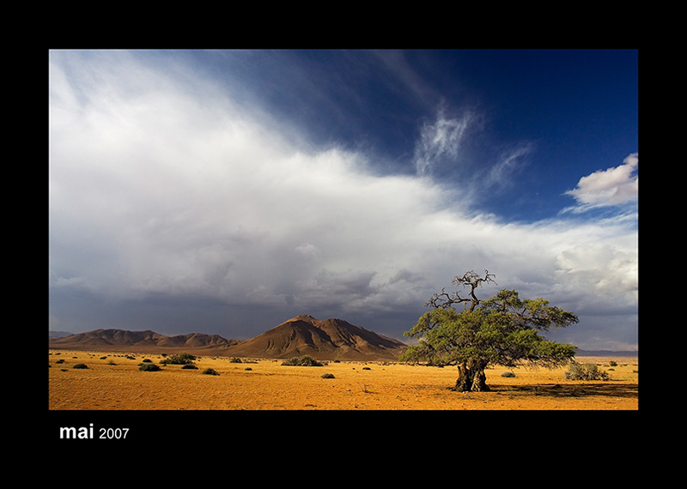

**Industrija:**

Južna Afrika je bila zelo privlačna za evropske priseljence, predvsem zaradi najdišč zlata in diamantov. Zlato, platina in drago kamenje še zdaj dajeta več kot polovico dohodka iz izvoza. Zlato se nahaja v permskih konglomeratih, pridobivajo pa ga v zlatih žilah v južnem Transvaalu in državi Oranje. Pomembne rudnine so še: azbest, uranova ruda, premog, krom, vanadij, mangan in številne druge dragocene kovinske rude. Največji del rud izkopljejo v pokrajini Witwatersrand. Metalurška industrija obsega tri železarne in jeklarne ter topilnico aluminija.

Strogo varčevanje z nafto je bilo nujno, ker mora dežela uvažati vso nafto in ker je veliko držav izvoznic nafte prepovedalo izvoz nafte v Južnoafriško republiko.

Malo padavin omejuje možnosti pridobivanja elektrike v hidroelektrarnah. Za pridobivanje elektrike so povečali izkop premoga - tako Južnoafriška republika pridobiva polovice vse električne energije, ki jo porabi Afrika, veliko je tudi izvozi.

Razvoj predelovalne industrije je bil izredno hiter; zdaj je njen izvozni delež že skoraj četrtinski. Med najpomembnejšimi industrijskimi izdelki so pijače, kemikalije, tkanine, avtomobili in elektrotehnični predmeti.

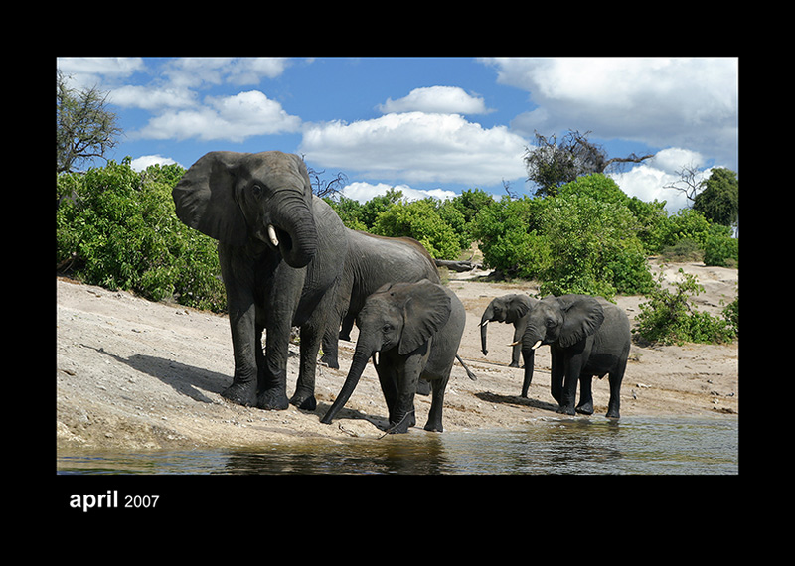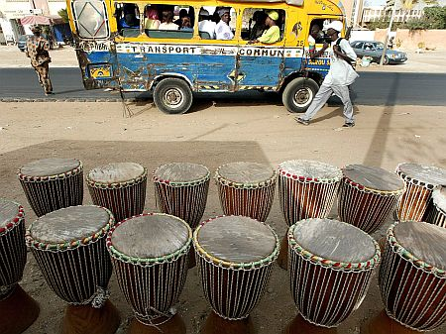

**Trgovina**

Največji trgovski partnerji Južnoafriške republike so ZDA, Nemčija, Japonska, Švica in Velika Britanija. Po sowetskih nemirih leta 1976 so se tuje naložbe zmanjšale; zdaj prihaja večina denarja za razvoj industrije iz domačih virov, pri čemer veliko pomaga južnoafriško zlato. Carinske pregrade ščitijo domačo predelovalno industrijo in omejujejo uvoz.

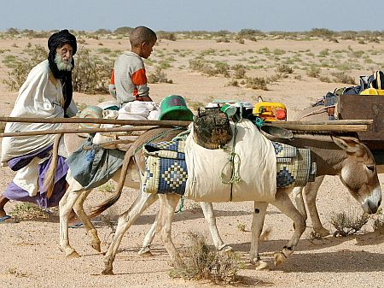

**ZANIMIVOST**

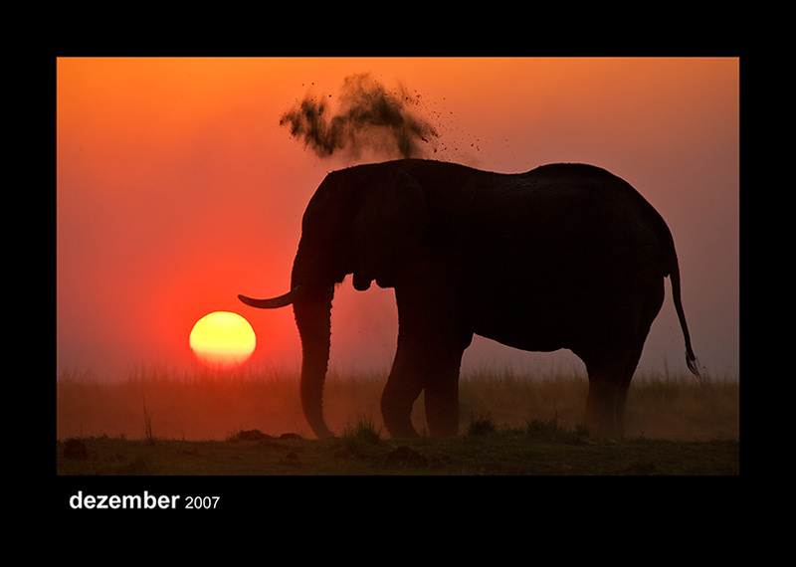

|  |
| --- |
| **Južnoafriška republika globalno središče marihuane?** |
|  |
|  |
| **Pretoria, Južnoafriška republika Skoraj četrtino lani zasežene marihuane po vsem svetu so našli v južni Afriki, večinoma v Južnoafriški republiki. Vsaj tako pravi pred kratkim izdano letno poročilo mednarodne agencije za nadzor nad drogami INCB (International Narcotics Control Board). V Južnoafriški republiki se kar med 1000 in 1200 hektarjev zemlje uporablja za gojenje konoplje, pri čemer vsako leto pridelek zraste dvakrat.  Prav tako je Južnoafriška republika v zadnjem času prehitela Nigerijo kot središče preprodaje kokaina na črnem kontinentu. Na jugu Afrike narašča tudi zloraba ecstasyja. To še posebej velja za Južnoafriško republiko, kjer se je zloraba te substance v zadnjih nekaj letih vidno povečala predvsem v belskih skupnostih.  V omenjenem poročilu poudarjajo, da nezakonito pridelovanje droge onemogoča gospodarsko rast in ne vodi do dolgoročnega stalnega razvoja. Prav tako naj bi pridelovanje imelo negativen vpliv in posledice na zdravstvo, gospodarstvo in politično stabilnost.** |

